
杭州电子科技大学信息工程学院
2023-2024-2《离散数学课程实践》报告
题 目 | 任务3 图论综合应用
年 级 | 2023级
专 业 | 计算机类
学 期 | 2023-2024-2
学 号
姓 名
任课教师
完成日期 | 2024年 月 日

- 设计思路
针对不同的要求，需要用到不同的图，所以先列出所有图

类型 | 边 | 允许多重边 | 允许环
简单图 | 无向 | 否 | 否
多重图 | 无向 | 是 | 否
伪图 | 无向 | 是 | 是
简单有向图 | 有向 | 否 | 否
有向多重图 | 有向 | 是 | 是
混合图 | 有向和无向 | 是 | 是
表1 图术语

- 效果图
- 航空网络建模。
- 简单图
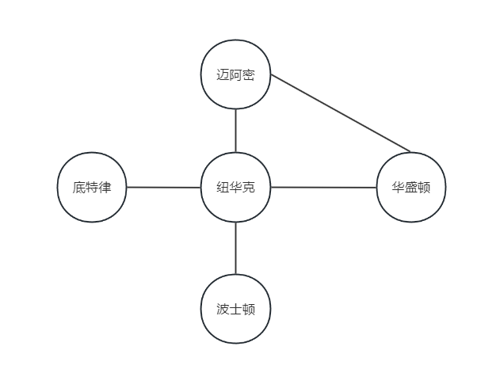
图 1
- 多重图
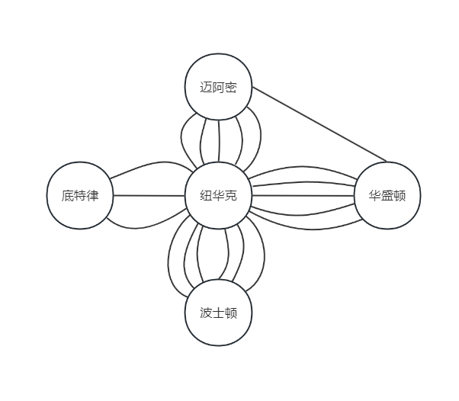
图 2
- 伪图
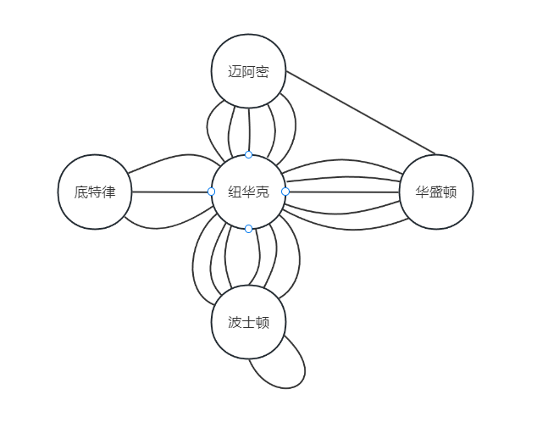
图 3
- 简单有向图
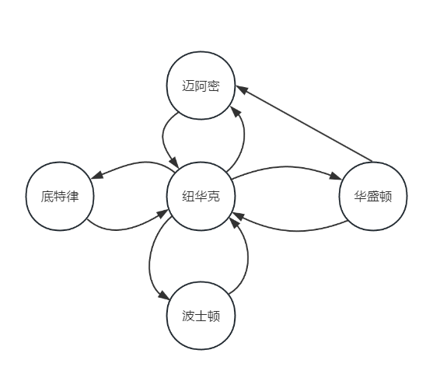
图 4
- 有向多重图
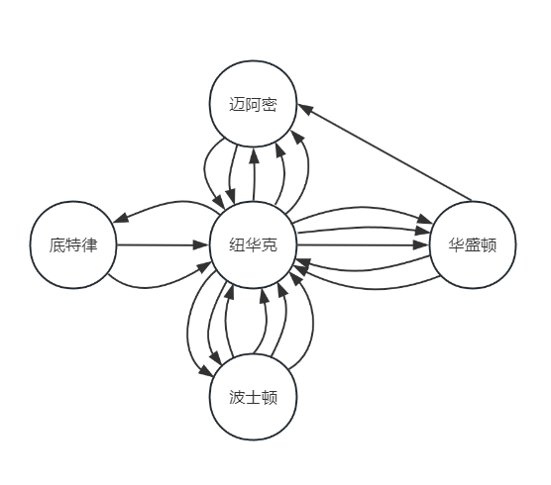
图 5
- 网络中的电话呼叫建模。
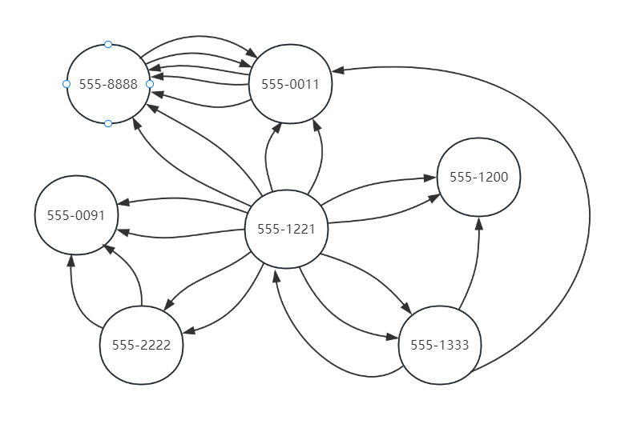
图 6
- 心得体会
通过绘制图模型，我们可以更直观地理解和分析问题。图论在许多领域都有广泛的应用，如网络设计、路径规划、社交网络分析等。对于复杂的问题，使用图模型可以帮助我们更好地理清问题的关系和结构，并找到解决问题的有效方法。同时，需要注意选择合适的图类型来表示问题，以确保能够准确地描述问题的特性和约束。

